大町勤労者山の会
山 行 報 告 書 報告者：聡子さん
山域・山名 |  | 奥秩父 雲取山〜笠取山 |  |  |  | 目的 | 個人山行
山行期間 |  | 2018年 5月 11日 ～ 5月13日（ 2泊3日）
ルート |  | 鴨沢〜雲取山〜飛龍山〜将監峠〜唐松尾山〜笠取山〜新地平
メンバー |  | 会員 1名 |  |  | 計2名 |  | ルート概略図
 |  | 一般 1名 |  |  |  |  | 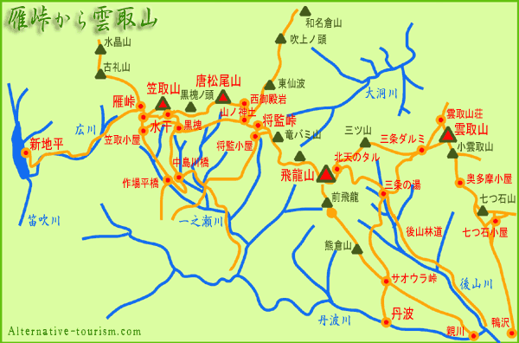
任務 | 氏 名 |  | 任務 | 氏 名
コースタイム
5/11 鴨沢バス停(9:30)〜堂所(12:10)お昼休憩〜出発(12:35)〜七ツ石小屋分岐(13:15)〜奥多摩小屋(14:40)
5/12 出発(6:30)〜雲取山(7:25)〜飛龍山(11:40)〜禿岩(12:10)お昼休憩〜出発(13:05)〜将監小屋(15:30)
5/13 出発(4:40)〜唐松尾山(6:15)〜笠取山(6:25)〜雁峠(9:30)〜新地平バス停(12:15)
山行報告（感想など）
東京の奥多摩から長野の瑞牆山まで繋がる奥秩父主脈縦走路の一部を歩いてきました。
夏の縦走のトレーニングも兼ねてテント泊で行ってきました。久々のテント泊装備、重かったです・・。
奥多摩小屋までは新緑がとてもきれいで空気まで緑に染まっているようでした。
途中で野ねずみに遭遇しました。初めて見たので珍しくてしばらく観察。近づいても全く逃げず、小さくて可愛かったです。
奥多摩小屋は老朽化で来年の春に閉鎖になるので今回泊まれて良かったです。
2日目の三条ダルミから将監小屋までは稜線ではなくずっと山腹を歩くルートだったので景色が楽しめず我慢の日でした。お昼ご飯を食べた禿岩は唯一眺望が良く、富士山と南アルプスを端から端まで眺めることが出来きてこの日のご褒美ポイントでした。
このルートはあまり人が通らないのか倒木が多く、テント泊の大きな荷物で木を跨いだりくぐったりするのが大変でした。
3日目はお昼前後から雨が降る予報だったので早い時間から歩き出しました。
笠取山までのルートにはシャクナゲがいっぱい有りました。まだほとんど咲いていませんでしたが開花時期に合わせて行けば見応えがあると思います。
終点の新地平バス停に着いて屋根の下に入った途端雨が降り出してきました。朝早く出て良かった！ギリギリセーフです。
バスを途中下車して笛吹きの湯でさっぱりしてから帰路につきました。

ヒヤリハットや危険個所
特になし
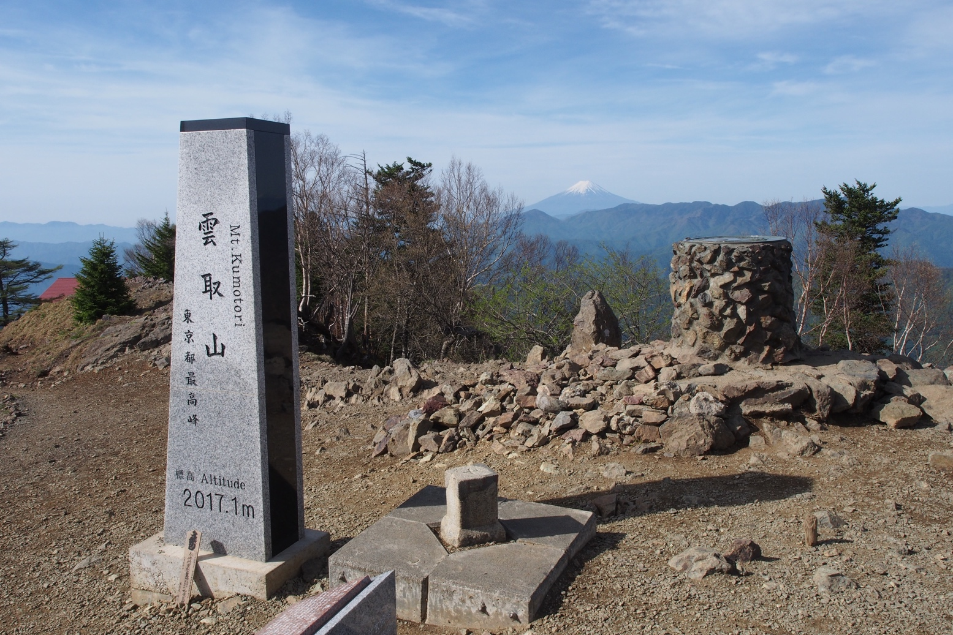

雲取山山頂

